La beauté du geste

Le geste

Il convient ici de donner au terme « geste » sa plus grande extension. Par « geste », nous entendrons l’ensemble des comportements humains lorsque ceux-ci font sens, qu’ils sont expressifs, qu’ils symbolisent une manière d’être. Un geste, ce peut être aussi bien, dans le sens restreint du terme, un simple mouvement du corps – serrer une main, se signer - que dans son sens large, un ensemble de postures ou d’usages corporels – manière de se tenir à table par exemple - ou encore, si l’on envisage l’acception figurée, une entreprise, un style de vie … Car tous ces comportements sont des gestes en tant qu’ils se donnent à voir et fonctionnent ainsi comme signes, comme langage. La gamme des actes et des conduites pouvant être qualifiés de gestes est donc très étendue, depuis le geste qui s’accomplit dans la brièveté de l’instant jusqu’à ce « geste global » que constitue le « déroulement de toute une vie », comme le fait remarquer Jean Galard dans son ouvrage La beauté du geste . Même l’absence de mouvement – refuser de serrer une main ou s’abstenir lors d’un vote - ou le geste fictif – comme celui de l’acteur au théâtre – sont des gestes à part entière en tant qu’ils renvoient à une signification.

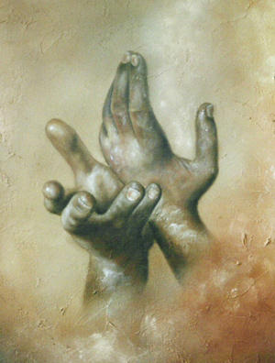

La dimension esthétique du beau geste

Par l’expression « la beauté du geste », nous évaluons d’abord la qualité proprement esthétique du geste. L’appréhension esthétique des gestes et des conduites semble chose courante, comme en témoigne notre langage.
Ainsi parlons-nous d’un procédé inélégant, d’une conduite prosaïque, d’un style de vie étriqué; inversement, nous louons l’aisance d’une attitude ou la poésie d’un geste. D’emblée, nous attribuons donc aux conduites quotidiennes des catégories esthétiques relevant de l’art. Bien plus, le geste peut être élevé à la dignité d’œuvre d’art, lorsqu’il devient, par le biais de la danse, du théâtre, ou dans une certaine mesure du cinéma, l’objet d’une véritable chorégraphie ou mise en scène.

La question est alors de savoir à quels critères esthétiques doit répondre un geste pour être considéré comme beau.

La catégorie de l’élégance est la première qui semble être invoquée. Le beau geste, c’est celui qui fait preuve d’élégance. L’élégance consiste d’abord dans la parfaite maîtrise dans l’exécution, donnant ainsi l’impression de facilité et de naturel. Le geste élégant ne doit jamais laisser paraître l’effort et le travail que son exécution a souvent exigés, telle la performance réalisée par certains acteurs, dont la gestuelle longuement travaillée semble le résultat d’une totale improvisation. L’impression d’élégance vient aussi, comme le fait remarquer Jean Galard (ouvrage cité), du contraste entre la mise en œuvre des moyens les plus réduits et la perfection du résultat obtenu. Le geste élégant est celui qui remplit parfaitement sa fonction avec la plus grande économie de moyens. François Cheng, dans Cinq méditations sur la beauté, cite à ce propos la tradition chinoise chère au grand peintre du XVIIème siècle Shitao qui faisait l’éloge de « l’Unique-trait-de-pinceau » : grâce à sa sobriété et à sa mesure, il sera par lui seul à l’origine de toutes les formes et toutes les scènes qui orneront la toile du peintre.
Réserve et retenue sont donc des critères majeurs pour juger de l’élégance d’un geste ou d’une conduite. C’est dans une telle réserve que résidait toute l’élégance du dandysme. Le dandysme en effet – qu’on peut définir comme une culture du beau dans toutes les dimensions de la vie – ne recommandait nullement l’outrance, rappelle Jean Galard, mais recherchait au contraire une distinction sobre dans tous les comportements.

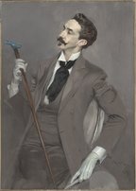 Giovanni Boldini Le comte Robert de Montesquiou

Refusant le recours aux procédés voyants, le dandy cultive l’art du détail. « D’un ensemble de pratiques insignifiantes et inutiles, il fait un art qui porte sa marque personnelle, qui plaît et séduit à la façon d’un ouvrage de l’esprit ». Bannissant toute forme de trivialité ou de vulgarité, le dandy soumet tous ses gestes et comportements, même les plus futiles, à un raffinement aristocratique obtenu au prix d’une véritable discipline de la volonté.

Le second critère que nous mettrons en avant est celui de la grâce. « Si nous nous demandons quels sont les mouvements qui décrivent des formes belles, nous trouvons que ce sont les mouvements gracieux : la beauté, disait Léonard de Vinci, est de la grâce fixée » écrit Bergson dans La pensée et le mouvant. La question, poursuit-il, est alors de savoir en quoi consiste la grâce. Le sentiment esthétique de la grâce naît d’abord de la perception d’une certaine aisance, d’une certaine facilité à se mouvoir, sentiment qui se trouve encore accentué lorsque le mouvement obéit à un rythme et que la musique l’accompagne (Essai sur les données immédiates de la conscience). C’est comme si une « âme infiniment souple, éternellement mobile, soustraite à la pesanteur » communiquait quelque chose de sa « légèreté ailée »au corps qu’elle anime: « l’immatérialité qui passe ainsi dans la matière est ce qu’on appelle la grâce » (Le rire). Plus encore que la légèreté dans la mobilité cependant, l’essence même de la grâce vient de l’impression que nous éprouvons d’une « espèce de sympathie physique » émanant d’un mouvement qui semble s’esquisser vers nous. C’est une telle impression qui explique l’irrésistible attrait de la grâce (Essai sur les données immédiates de la conscience).

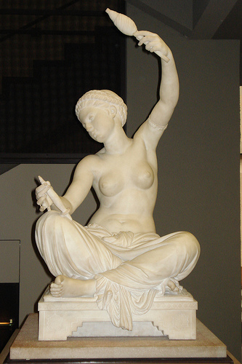 Ernest Barrias Jeune fille de Mégare assise et filant

Le contraire du beau geste, ce serait alors le geste vulgaire, en tant que la vulgarité s’oppose à l’élégance. Ainsi la bassesse avilissante des poses des femmes peintes par Degas - prostituées avachies par leurs ébats mécaniques, danseuses épuisées abandonnant toute tenue après leurs exercices, femmes surprise à leur toilette dans les poses humiliantes des soins intimes - ne peut-elle renvoyer qu’à la laideur.

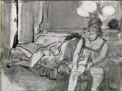 Degas dessin

Quant à la grâce elle trouve son contraire, comme l’a bien montré Bergson dans Le rire, dans la raideur mécanique du geste (par exemple celui d’un homme courant dans la rue et qui, par manque de souplesse et par distraction, tombe et trébuche), raideur dont la sanction sociale sera le rire qu’il déclenche immanquablement.

La première dimension du beau geste est donc sa dimension proprement esthétique. Certaines cultures sont allées jusqu’à ériger une telle codification esthétique des conduites en véritable art de vivre. Tel est le cas de la culture japonaise, comme le souligne Jean-Marie Lardy « Nulle contrée ne répond mieux à l’injonction d’Oscar Wilde : « il faut de toute nécessité faire une œuvre d’art ou être soi-même une œuvre d’art… » ». Du cérémonial du thé à l’ikebana ou ordonnance des fleurs, en passant par l’agencement d’un jardin ou la pratique d’un art de combat, le Japon a réussi à faire de tous ces gestes, simples en apparence, un art poussé jusqu’au rituel. Dans le roman de Yukio Mishima Le Pavillon d’Or, le narrateur décrit le soin méticuleux –choix des fleurs, adéquate longueur des tiges – la délicatesse des gestes en même temps que la dextérité et l’infaillible sûreté avec lesquels son ami l’étudiant Kashiwagi se livre à un arrangement de fleurs de l’école Kansui.

L’achèvement d’un tel art de vivre culmine dans une esthétique de la mort. La pratique ancestrale du seppuku ou suicide rituel manifeste la « suprême élégance des derniers instants », écrit Jean-Marie Lardy qui cite à ce propos cette phrase d’un écrivain japonais contemporain « qui ne s’est pas fait beau soi-même n’a pas le droit d’approcher la beauté ». Apothéose finale, le geste unique et radical du seppuku, soigneusement codifié par des règles immuables, et qui devait toujours s’accomplir en public, relevait d’une véritable mise en scène qui le transformait en spectacle théâtral. L’art japonais, sous ses différentes formes – estampes, théâtre, danse, littérature, cinéma – a abondamment exploité cette puissance esthétique. Dans sa nouvelle Patriotisme Yukio Mishima décrit le suicide rituel du lieutenant Shinji Takeyama, accompli après une dernière nuit d’amour « sous le beau regard de sa femme » qui le suivra dans la mort quelques instants plus tard.

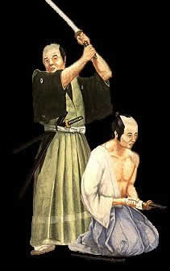

Dérives esthétiques du beau geste

L’application des exigences de l’art à la vie, cependant, n’est pas exempte de tout risque. « La beauté du geste, par définition, se donne à voir ; il est de son essence de se manifester et même, dans une certaine mesure, de faire spectacle » fait remarquer Jean Galard (ouvrage cité). C’est sur ce point, poursuit-il, que le beau geste est le plus sujet à critique.
Le premier risque est celui de l’affectation. On compose son image, on calcule ses effets, on se fige dans la pose. Le geste n’est plus alors qu’occasion d’une démonstration de virtuosité. Nos conduites quotidiennes, pas plus que les œuvres artistiques, ne sont à l’abri des excès du maniérisme.
Dans son ouvrage Histoire de peintures l’historien de l’art Daniel Arasse explique que « dans le maniérisme, l’attention glisse de quoi, ce qui est représenté, au comment le représenter ». Le choix de l’affectation des formes par la manière, l’artifice, l’exagération, peut alors entraîner la perte du naturel et de la spontanéité. C’est le cas de certains personnages du tableau de Raphaël L’incendie du bourg que le célèbre peintre représente dans des poses totalement artificielles, comme cette canéphore, qui, au milieu de l’agitation et du drame humain qui se déroule, est figurée « portant un jarre sur sa tête » et « marchant avec une très grande élégance ». De même, dans le chef-d’œuvre de Pontormo, La Déposition, le spectateur est frappé par la théâtralité excessive de l’attitude de la Vierge qui « s’effondre en arrière avec un geste d’adieu de la main droite » ou par les poses contorsionnées de Jésus et du disciple qui le soutient.

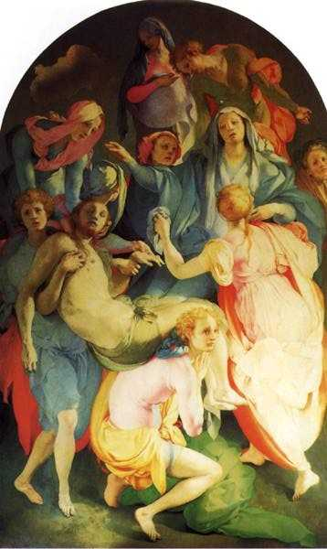 Pontormo La Déposition

Le second risque encouru par le beau geste est celui de l’insincérité. Parce qu’il n’est plus que joué, le geste devient inauthentique. Comme l’acteur qui « n’adhère pas au personnage qu’il fait vivre » et se contente de lui « prête(r) son corps » (Jean Galard, ouvrage cité), attentif à leur seul effet esthétique, on mime des gestes ou des attitudes qui ne correspondent pas à des dispositions intérieures.
Nietzsche a dénoncé dans plusieurs de ses œuvres le faux-monnayage de l’art moderne – à savoir le romantisme. La « fausseté sans bornes de cette forme d’art ultra-moderne » tient selon lui à ce qu’il s’agit d’un art purement théâtral : l’artiste romantique joue sur l’importance des attitudes et des gestes, cachant sous le masque hypocrite de leur beauté surchargée la faiblesse d’une âme lasse et surmenée. Ainsi Wagner, plus qu’un musicien, était « un incomparable histrion, le plus grand des mimes ». Ce véritable « Cagliostro de la modernité » possédait au plus haut degré la puissance de persuasion des gestes.
C’est grâce au pathos des attitudes - emphase des gestes, grandiloquence exaltée des poses, excitation perpétuelle – qu’il put conquérir son public et séduire les masses. L’art de Wagner, accuse Nietzsche, est faux, sa musique « n’est jamais vraie ». A la duplicité du maître répondait celle de son public, telles les « wagnériennes » sachant jouer de « leurs beaux yeux extatiques » et mimer à la perfection les conduites de l’extase ou de la possession.

Il est un dernier risque encouru par le beau geste, celui de la stérilité. A ne considérer que la qualité du geste en effet, on se désintéresse de son résultat. Le geste devient alors une fin en soi, seuls comptent son éclat et sa gratuité. En renonçant aux moyens d’une influence pragmatique, il se condamne à l’inefficience. Le beau geste n’est plus qu’un geste inutile.

Comme l’écrit Jean Galard (ouvrage cité) « Agir pour la beauté du geste : tel est le recours qui s’offre aux militants des causes perdues. Quand l’échec est certain, il reste au moins le style. La faillite est inévitable, mais elle ne manquera pas d’allure ». C’est ce qu’on appelle le panache : « mettons-y les formes et succombons en beauté ». Dans son théâtre, Sartre a fortement souligné la différence entre l’action authentique, soucieuse d’efficacité, et le pur geste, guidé par la seule recherche de l’effet. Ainsi le sacrifice d’Oreste, que met en scène le dénouement de la pièce Les mouches, est d’avance voué à l’échec. Oreste ne libérera nullement les habitants d’Argos par son départ, parce qu’il transforme d’emblée ce dernier geste en spectacle mythique, en pure représentation.

La dimension morale du beau geste

Le beau geste n’est pas seulement celui auquel on peut attribuer des qualités proprement esthétiques. Car l’expression renvoie également à la beauté morale de l’action. Dans cette seconde acception, le beau geste, c’est l’action droite, l’action vertueuse. Cette dimension morale du beau geste est essentielle. La pratique du seppuku, lorsque nous avons interrogé la culture du Japon traditionnel, nous y renvoyait déjà. Dans le code d’honneur du guerrier, ce geste, à la fois héroïque et tragique, relevait du sacrifice, il s’agissait pour celui qui s’y soumettait de faire montre de son courage ou de sa fidélité. En Occident également, l’alliance des valeurs esthétiques et des valeurs morales a constitué pendant des siècles – du guerrier homérique au héros cornélien en passant par le chevalier médiéval - un idéal de conduite, au point qu’on peut voir dans un tel idéal un des fondements de notre civilisation.

Toute action morale, cependant, n’est pas pour autant qualifiée de beau geste. Il convient alors de se demander quelles sont les caractéristiques du beau geste – la beauté morale, en effet, ne qualifie pas l’objet de l’action, mais l’acte en lui-même en tant qu’il la manifeste – qui justifient un tel parallèle entre beau et bien, esthétique et éthique.

La beauté, comme Kant l’a montré dans sa Critique du jugement, se reconnaît au caractère désintéressé de la satisfaction qu’elle suscite, elle nous élève au-dessus des intérêts sensibles et pragmatiques. De même, ce qui fait la beauté d’une action, c’est d’abord son caractère désintéressé, désintéressement qui n’a rien à voir avec la caricature de l’acte gratuit. Aristote l’a souligné avec force dans le portrait grandiose de l’homme magnanime qu’il a dressé au Livre IV de son Ethique à Nicomaque. Si la vertu est définie par Aristote comme « cette capacité que nous avons à accomplir les plus belles actions », la magnanimité, remarque Etienne Smoes dans Le courage chez les Grecs, d’Homère à Aristote, n’est pas seulement une vertu parmi d’autres, mais surtout la parure, l’ornement de toutes les vertus, ce qui est grand en chacune d’elles et ne peut exister sans elles. Ni vaniteux, ni pusillanime, l’homme magnanime «se juge lui-même digne de grandes choses, et en est réellement digne»(1123b 2). Parce qu’il a pleine conscience de la valeur de son acte, il ne vise pas, dans l’accomplissement de celui-ci, l’obtention de biens matériels, tels que richesse, noblesse ou puissance. Le magnanime ne recherche pas non plus l’honneur, parce qu’il sait que celui-ci reste un bien extérieur, trop superficiel et trop précaire pour être une fin de l’action. C’est son détachement, son indépendance vis à vis du monde qui font la force du magnanime et qui caractérisent la grandeur et la noblesse de ses actions. Car le magnanime a compris que l’action morale, pour être authentique, doit être sa propre fin et non pas viser des avantages extérieurs.

Ajoutons que la beauté morale est souvent une beauté spectaculaire, qui suscite l’enthousiasme et s’offre à l’admiration. Pourquoi, s’interroge Bergson dans Les deux sources de la morale et de la religion, a-t-on toujours célébré la conduite des grands hommes de bien? En raison, répond le philosophe, de la force de séduction et d’attraction qui émane d’une telle conduite. Comme la beauté, le saint - même s’il est physiquement disgracié, comme l’était le curé d’Ars - éblouit ceux qui l’approchent. Le rayonnement de la bonté dont témoignent les actions des ces êtres d’exception a en commun avec la beauté d’exercer sur les âmes « un plus ou moins irrésistible attrait ». Et cette attirance, dans les deux cas, possède le même pouvoir de contagion. Qu’il y ait un appel de la beauté, n’est-ce pas, constate François Cheng, une évidence ?

« La beauté du monde est un appel, au sens le plus concret du mot, et l’homme(…) y répond de toute son âme ». « La beauté appelle la beauté ». Nul besoin pour cela d’expliquer la beauté, ou de la démontrer. Il suffit de l’éprouver spontanément dans l’immédiateté de sa présence pour ressentir cet appel. N’en va-t-il pas de même de l’héroïsme des actions des grandes personnalités morales : il ne se prêche pas, il se montre. Sans qu’ils aient à nous exhorter ou à exercer sur nous une quelconque pression, le héros et le saint, par le pouvoir de leur seul exemple, entraînent derrière eux les foules. « Ils ne demandent rien, et pourtant ils obtiennent. Ils n’ont pas besoin d’exhorter; ils n’ont qu’à exister ; leur existence est un appel ». L’élan d’amour dont ils sont porteurs se propage autour d’eux, ils nous communiquent leur ardeur et leur enthousiasme « entraînés par leur exemple, nous nous joignons à eux comme une armée de conquérants ».

La beauté morale de l’acte apparaît encore dans son dynamisme créateur. Le beau geste est toujours, comme l’a bien montré Bergson, auto-création. De même que le véritable artiste est un novateur en matière de beauté, en ce qu’il rompt avec les canons et les normes convenues admis par son époque et bouleverse les conceptions traditionnelles de l’art, les héros et les saints sont des initiateurs et des inventeurs en matière de morale : ils brisent les carcans de la morale close, «emprisonnée et matérialisée dans les formules ». Si le grand artiste, par son refus du conformisme, ouvre son public à des formes nouvelles dans lesquelles ce dernier reconnaît une beauté d’un type nouveau, le grand homme de bien, en faisant éclater les cadres trop rigides de la morale officielle, ouvre des voies nouvelles à l’humanité. En posant un geste auquel nul ne s’attendait, il se révèle capable de « briser le cercle » là où on se heurtait à des impasses et des oppositions. La beauté d’un tel geste tient dons à son caractère d’imprévisible nouveauté. De même personne ne saurait prévoir à l’avance la toile qui surgira sous le pinceau de l’artiste, pas même l’artiste. Comme l’écrit Merleau-Ponty « Le sens de ce que va dire l’artiste n’est nulle part, ni dans les choses, qui ne sont pas encore sens, ni en lui-même ».

Le beau geste peut enfin, dans ses formes les plus hautes, parvenir au sublime. L’expérience esthétique du sublime est celle de la grandeur absolue. Comme le constatait Kant dans la Critique du jugement, le sublime nous donne « ce qui est absolument grand (…) ou en comparaison de quoi tout le reste est petit ». Le sublime, dont l’élévation relie la morale à la beauté, est le plus haut trait de la beauté morale. Est sublime le geste du pardon – modèle de l’acte moral – en raison de son caractère unilatéral. Est sublime également le geste du don, surtout quand il va jusqu’au don de soi, au sacrifice de sa propre vie.
Comme l’écrit François Cheng « Lorsque, chez quelqu’un, ce don de soi va jusqu’au don de sa vie (...) ce don brille d’une étrange beauté (…) l’acte qu’il inspire traduit un courage plein de noblesse et de grandeur. »

Dans son Ethique à Nicomaque, Aristote faisait déjà l’éloge de la morale aristocratique des « âmes bien nées » qui – à l’image d’Achille au « grand cœur » - n’hésitent pas à aller jusqu’à l’acceptation volontaire du sacrifice. Par ce geste suprême, surhumain et presque divin, le magnanime témoigne de son excellence et de sa noblesse d’âme. Car il sait qu’en se sacrifiant pour ceux qu’il aime, « il mérite l’éloge » et « s’octroie la plus grande part de ce qui est beau » (1169 a 31-32 et b 1).
Cet idéal, fait remarquer François Cheng, est aussi celui de toutes les grandes religions : « on pense – quelle que soit notre conviction ou croyance – au Christ qui(…) a accepté librement de mourir sur la croix. Ce fut là sans doute un des plus « beaux gestes » que l’humanité ait connus ». C’est la beauté d’un tel geste qu’ont tenté de rendre les tableaux représentant la Pietà, si nombreux dans l’art occidental. Parmi eux le monumental tableau connu sous le nom de Pietà d’Avignon, qu’on doit au peintre Enguerrand Quarton. Il s’agit là d’une des représentations les plus impressionnantes de la Pietà. On y voit les larmes de douleur et le désespoir de la Vierge et de Marie-Madeleine, penchées l’une et l’autre sur le cadavre du Crucifié. Et pourtant, quelque chose émane de ce « corps terriblement raidi et cassé », une force qui se met à animer tout le tableau. Car, par ce beau geste qu’a constitué son sacrifice, le Christ a prouvé
« que l’amour absolu peut exister et qu’aucun mal ne peut l’altérer ni le souiller ».

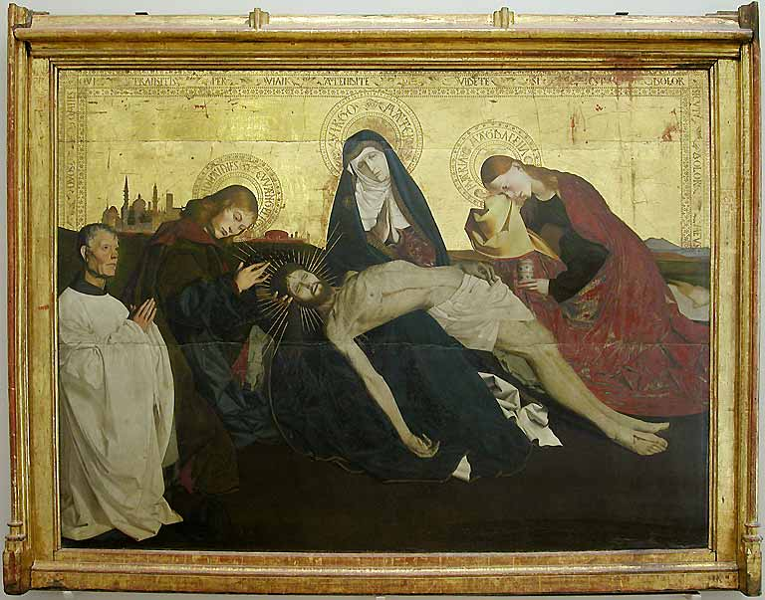 La Pietà d’Avignon
Enguerrand Quarton

Bibliographie

Jean Galard La beauté du geste

François Cheng Cinq méditations sur la beauté

Bergson La pensée et le mouvant La vie et l’œuvre de Ravaisson
Essai sur les données immédiates de la conscience Chapitre Premier
Le rire Chapitre Premier
Les deux sources de la morale et de la religion

Jean-Marie Lardy Sur la conception japonaise de la beauté Magazine Espace Prépas n°121

Yukio Mishima Le Pavillon d’Or
Patriotisme in Dojoji et autres nouvelles

Daniel Arasse Histoires de peintures

Nietzsche Le cas Wagner
Volonté de puissance II Livre III Chapitre II

Sartre Les mouches

Aristote Ethique à Nicomaque

Etienne Smoes Le courage chez les Grecs, d’Homère à Aristote

Merleau-Ponty Le doute de Cézanne in Sens et non-sens

